报 价 清 单

序号 | 项目内容 | 暂定数量 | 单位 | 单价  （元） | 合价  （元） | 备注
1 | 彩钢瓦围挡制作、安装劳务费 | 360 | m
2 | 税费 |  | %
 | 合计

投标人（盖公章）：
日 期：

法定代表人身份证明
南通沪通置业有限公司：

先生／女士现任我单位 职务，为法定代表人，特此证明。
身份证号码：
供应商（盖章）
年 月 日
注：提供法定代表人的身份证扫描件正反面

授权委托书
（如被授权人参加投标，须出示此证明）

南通沪通置业有限公司：
本授权委托书声明：我 （姓名）系 （供应商名称）的法定代表人，现授权委托 （姓名）为我公司为被委托受权人，以本公司的名义参加本项目的投标响应活动。被委托受权人在开标、评审投标活动、合同谈判过程中所签署的一切文件和处理与之有关的一切事务，我均予以承认。
被委托受权人无转委权。特此委托。

法定代表人签字：
被委托受权人身份证号：
被委托受权人签字：
被委托受权人联系方式：
投标响应单位：（加盖公章）
年 月 日

注：提供被委托授权人的身份证复印件描件正反两面和法定代表人的身份证扫描件正反面

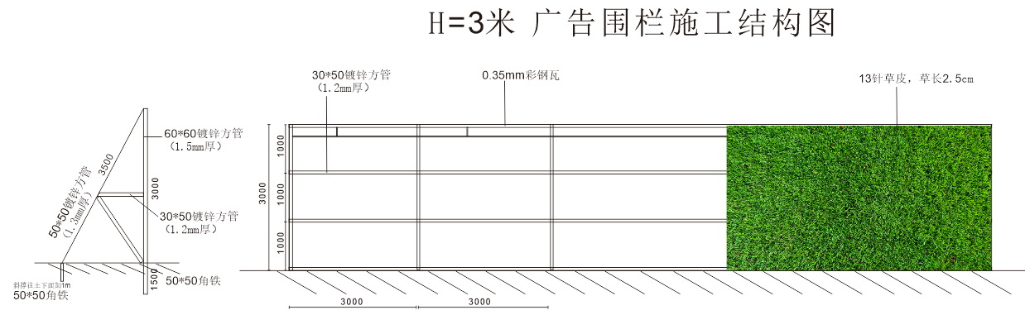
围挡样图

